第七章习 题 课 (1)
一、填空题
1．设C为闭曲线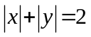，取逆时针方向，则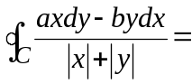4(a
+b)。
2. 已知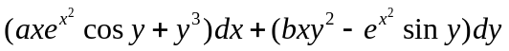为函数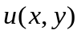的全微分，则2 ; 3。

3．设圆周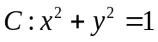，逆时针方向，则曲线积分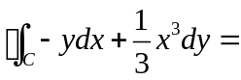 。

4．设具有连续导数，且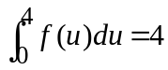，C为半圆周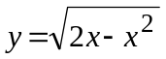，起点为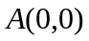，终点为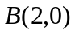，则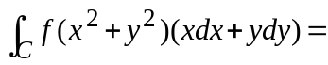2。
二、解答题
1.计算第二型曲线积分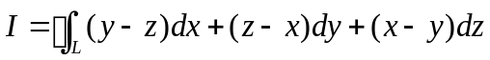，其中曲线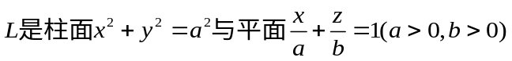的交线，从轴的正向看去，取逆时针方向。
2. 计算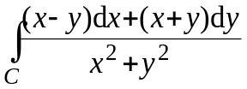, 其中C为摆线x = t − sint − π, y = 1 − cost, 从t = 0到t = π的一段.

3．计算曲线积分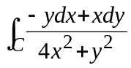，其中C是由点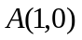经半圆周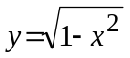到点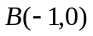再沿直线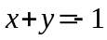到点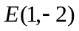的路径。
4.计算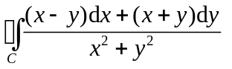，其中为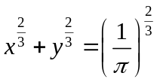，方向为逆时针.

5．设曲线积分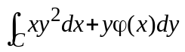与路径无关，其中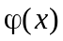具有连续导数，且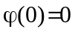，
计算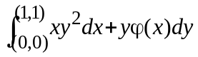的值。1/2
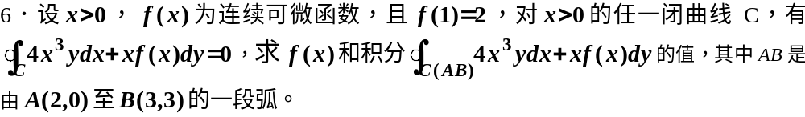

246b

